Egy rutinműtét.
Egy műhiba.
Hetek élet és halál között.
Kegyelem.
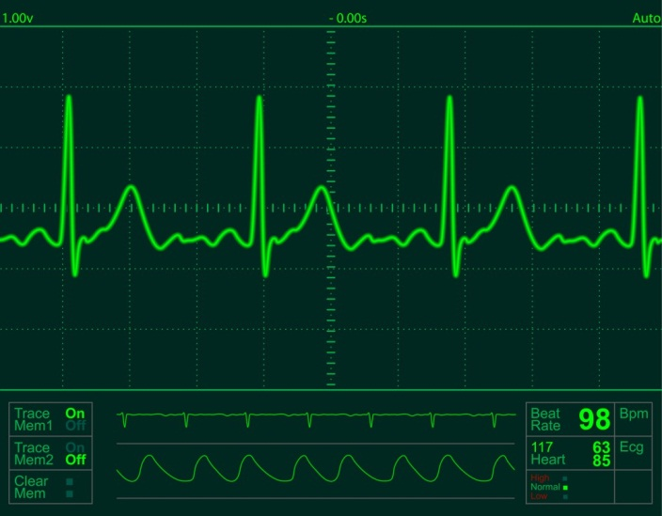

Simon Márta:
A sötétségben elrejtett kincsek

A sötétségben elrejtett kincsek

Könyvbemutatóval egybekötött bizonyságtétel

Helyszín:1071 Budapest, Városligeti fasor 5-7
Szabó Imre terem
Időpont: 2016.szept. 30. este 18 óra

Mindenkit szeretettel hívunk és várunk!

A könyv a helyszínen megvásárolható

